ZDBS testík

- Kde sa používa kurzor?
(napr. chceme mať prístup k záznamom, keď ich chceme postupne prebiehať...(môj výmysel:))
- Čo je kurzor?
- kurzor je objekt, ktorý sprístupňuje záznamy v množine získanej príkazom SELECT
- Aký je sekvenčný kurzor?
- umožňuje dostať sa k záznamom len zhora dole, pohyb len zhora dole
- Aký je SCROLL kurzor?
- je to kurzor, pomocou ktorého sa dá priamo dostať k jednotlivým záznamom
- Čo sa najčastejšie robí v dátových skladoch?
- select
- Z čoho sa skladá SRBD?
- DDL a DML
- Koľko vrstiev ma architektúra DBS?
- trojúrovňová (externá, konceptuálna, interná)
- Ktoré úrovne sú implementačne závislé?
- len interná
- Fyzická nezávislosť je:
- nezávislosť programov na organizácii dát a prístupových metódach
- Databáza je:
- množina perzistentných dát
- Dekompozícia vzťahu M:N..(vybrať správny obrázok)
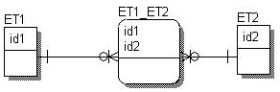to je ten správny obrázok
- Určite, ktorý z ERA diagramov modeluje ISA hierarchiu: ..(znovu vybrať obrázok)
...
- Definujte doménu:
- množina prípustných hodnôt atribútov
- Vlastnosti relácie:
- ANNU - atomickosť, neusporiadanosť zľava doprava, zhora dole, jednoznačnosť
- Definujte KPK:
- všetky množiny atribútov spĺňajúcich podmienku jednoznačnosti a minimálnosti
- Ako treba opraviť daný entitný diagram?
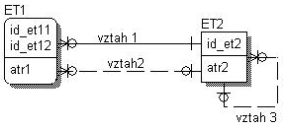neviem, aký presne bol, ale pre tento je to toto, asi:
- do ET1 pribudne 1 atribút FK, ktorý sa stane časťou PK v ET1 a 1 atribút FK, ktorý nebude súčasťou PK v ET1; do ET2 pribudne 1 atribút FK, ktorý nebude súčasťou PK
- V ktorých prípadoch je prípustný viacnásobný výskyt rovnakých dát?
- pri riadenej redundancii
- Čo je dimenzia?
Bázová dimenzia je konečná diskrétna množina D s mohutnosťou > 1 , prvkami ktorej sú atomické hodnoty nejakej veličiny ekonomického charakteru, dôležité z pohľadu používateľa.
Dimenzia je kolekcia členov rovnakého typu pohľadu.
Dimenzie stanovujú kontextové pozadie pre fakty.
Členy dimenzií môžeme začleniť do jednej alebo viacerých hierarchií.
Každá z nich môže mať viacero úrovní.
- Logická nezávislosť dát je:
- nezávislosť dátového modelu na programe
- Perzistentné dáta sú:
- dáta existujúce aj po ukončení programu
- Relácia je:
- je podmnožinou karteziánskeho súčinu množiny domén Di na množine atribútov Ai
- Referenčná integrita hovorí
- hodnota FK v relácii R2 sa musí rovnať hodnote PK z relácie R1, alebo NULL
- Uveďte príklad užívateľskej integrity:
(napr., že dátum vypožičania knihy musí byť menši ako dátum je vrátenia)
- Popíšte stĺpcovú integritu:
( je to doplnkové integritné obmedzenie pre danú doménu, ktoré definuje null alebo not null,distinct alebo duplicate)
- Definujte Kandidáta primárneho kľúča:
- množina atribútov, ktorá spĺňa podmienku jednoznačnosti a minimálnosti
- Koľko primárnych kľúčov môže mať relácia?
- Môže mať vždy len jeden jednoduchý alebo kompozitný PK (z jedného alebo množiny atribútov)
- Integrita entít sa týka:
- len atribútov primárneho kľúča
- Určite aké je členstvo ET1 a ET2 vo vzťahu:..(obrázok a bolo treba vybrať)
...
- Ktorý príkaz slúži na odobratie prístupových práv?
- REVOKE
- (Vypísaný trigger pri čomsi, ale na napĺňanie logovacej tabuľky, čo sa môže použiť (BEFORE, AFTER...)
- aj BEFORE aj AFTER
- Ktoré výrazy sú výrazy relačnej algebry? (ťažko, nepamätám si ako vyzerali..ale pozor na union-kompatibilitu...a vraj nikdy nebudú všetky, vravela Monika)
- Ktorý výraz relačnej algebry platí pre: Select id_osoby,....(nepamätám presne)
(nepamätám ani odpovede, ale znovu pozor na ozátvorkovanie, na to, čo znamená kartezíánsky súčin, kedy spraviť spojenie, a na tú union-kompatibilitu)
- (otázka na výraz relačnej algebry znovu, iný select, ale inak to isté)

- Uveďte príklad, kedy by ste použili karteziánsky súčin: (napr. keď chcem všetkým študentom prvého ročníka zapísať povinné predmety...)
- Je daná relácia v BCNF?
nie, nie je
C

B

A
D
E
- Je daná relácia v BCNF?
plus ešte nejaké vzťahy medzi A,B,C,D...ale táto je v BCNF
E
B
A
D
C
- Napíšte aspoň jednu dimenziu, ktorá nie je merateľnou dimenziou:

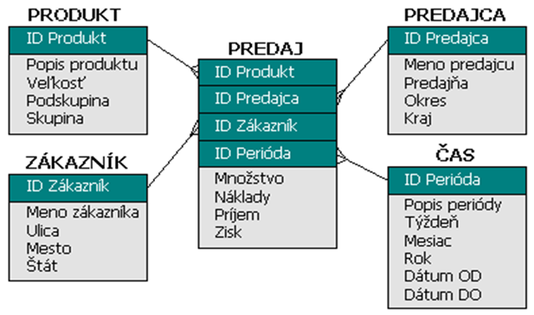

(takýto podobný obrázok) PRODUKT, ZÁKAZNÍK, PREDAJCA, ČAS

- Je definovaný pohľad z tabuľky os_udaje. Čo sa stane, ak sa pokúsime vložiť nový záznam do tohto pohľadu?
- vložiť sa dalo aj do pohľadu, aj do os_udaje
- Čo znamená typ entity?
- popis objektov s rovnakými charakteristikami
- Select: vypíšte menný zoznam zamestnancov, ktorí boli niekedy ubytovaný v hotely.
- Select: vypíšte menný zoznam zamestnancov, ktorí nikdy neboli ubytovaní v hoteli.
- Select: vypíšte čísla izieb, kde je aktuálne ubytovaných menej ľudí, ako je kapacita izby.
create or replace view pohl1 as select cislo_izby, count(*) pocet from ubytovani where do_kedy is null group by cislo_izby;
create or replace vies pohl2 as select cislo_izby, kapacita from typ_izby join izba using id_izby;
select cislo_izby from pohl1 join pohl2 using cislo_izby where kapacita>pocet;
- Select: kaskádovite vymažte všetky info o ubytovanom človeku s číslom ... (tak nejako, hlavne išlo o to kaskádovite :)
- Select: vypíšte menný zoznam zamestnancov, ktorí pracujú v hoteli už viac ako 5 rokov.
- Napíšte ako by mohol vyzerať vzťah POISŤOVŇA – POISTENEC. Rátajte so všetkými druhmi poistenia. Popíšte kardinalitu vzťahu a napíšte atribúty vzťahu.
ja som nakreslila toto: (a uznali mi to:)
POISTENEC
je poistený
POISŤOVŇA
druh poistenia
N
1
(neviem však, ako na teste na PC, bo tam sa to nedá nakresliť, treba to popísať slovne, vzťahmi..)
R1(#id_poistenca,....)
R2(#id_poistovne,id_poistenca...,druh_poistenia)
- Určite správne poradie operácií, ak máte dobre deklarovaný kurzor cur1, a premenná priezv je rovnakého typu ako to, čo do nej budete ukladať :
- operácie boli:
(1)LOOP
(2)OPEN cur1
(3)FETCH cur1 INTO priezv
(4)IF cur1%FOUND THEN
(5)dbms.output(priezv)
(6)END IF
(7)END LOOP
(8)CLOSE
(9)EXIT
(10)ELSE..
- no a to poradie malo byť: 2, 1, 3, 4, 5, 10, 9, 6, 7, 8
(ide o poradie operácií, čísla sa môžu líšiť)
- Vypočítateľné dáta sa do dátových skladov:
- môžu ukladať
- Opravte nasledovný select tak, aby fungoval:
Select meno,priezvisko,pozicia from os_udaje,zamestnanec
UNION
select meno,priezvisko from host;
- tabuľky boli nejaké iné, ale ide o to, že pri UNION musia byť oba selecty union-kompatibilné, čiže musia mať rovnaké stĺpce selectnuté..takže, aby toto fungovalo, bolo treba z prvého selectu odstrániť pozíciu, alebo do druhého pozíciu pridať
- Upravte nasledovný select tak, aby sa dal napísať do procedúry:
Select count(*) from os_udaje group by os_cislo;
- v aby to fungovalo, nesmie tam byť group by (bo to vyberie takto viac riadkov, nie len jeden), čiže asi Select count(*) into pocet from os_udaje;
(pričom pocet by mala byť nejaká definovaná premenná..bez INTO to totiž nebude fungovať)
- Vypíšte funkčné závislosti z grafu:
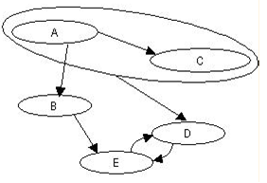

A->C, A->B, AC->D, B->E, E->D, D->E
- Máme nasledovný graf.
id_vyrobku
sarza
datum_vyroby
(prázdne bubliny a čiary bez šípiek neboli pre otázku dôležité a ani si nepamätá)
- správna odpoveď bola, že sa dá za jeden deň vyrobiť len jeden výrobok jednej šarže
- (podobná otázka, ako tá predtým, bol daný popis grafu, a podľa toho bolo treba určiť, ktorý graf sa hodí na to..tiež zadaný určitý počet vyrobených výrobkov na deň a na šaržu, nepamätá presne, a že na jednej faktúre viac výrobkov ale len pre jedného odberateľa...a tak.. :)

- Určite kandidátov primárneho kľúča, oddeľte ich bodkočiarkou:
B; E;
E
B
A
D
C

- Dekomponujte graf podľa E.
(nepamätá ako to vyzeralo, ale to podľa E znamená, že E bude primárny kľúč v jednej relácií)
- Dekomponujte graf.
- ani toto nepamätá, ale bolo toto trochu divné, divný obrázok aj výsledok)
- Koľko tabuliek faktov obsahuje dátová kocka?
- musí obsahovať aspoň jednu
- Definuj FK
- Množina atribútov, ktorá je definovaná v inej relácii ako kandidát primárneho kľúča
- Co sa stane ak použijem rollback počas behu programu
- vráti ta na začiatok transakcie
- Čo je kardinalita?
Kardinalita vzťahu je integritné obmedzenie, ktoré vyjadruje prípustný počet entít vo vzťahu.
- Definuj povinne členstvo
Povinné členstvo vo vzťahu je integritné obmedzenie, ktoré vyjadruje nutnosť existencie entity jedného typu vo vzťahu v prípade existencie entity iného typu.
- Definuj členstvo vo vzťahu
Členstvo vo vzťahu je integritné obmedzenie, ktoré vyjadruje nutnosť existencie, resp. neexistencie entity jedného typu vo vzťahu k existencii entity iného typu.
- Aký bude výsledok selectu:
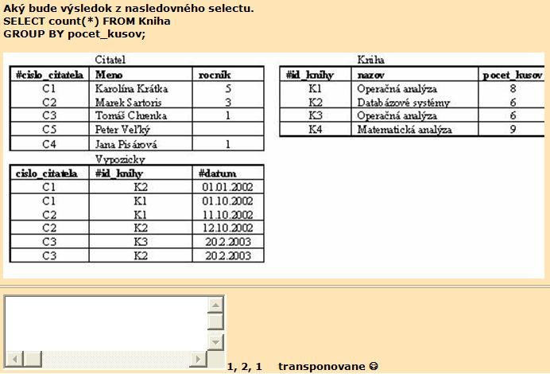
nebolo presne toto, toto ide
len z jednej tabuľky, nám šlo
cez dve..pamätá výsledok
2,3,1,1, išlo o čísla, nešlo o
ich poradie...

select count(*) from izba, typ_izby where izba.id_izby=typ_izby.id_izby group by id_izby;
..takto nejako vyzeral ten select, proste sa muselo ísť cez dve tabuľky

- Hviezdicová schéma (model)

Hviezdicová schéma je základnou štruktúrou pre dimenzionálny model.
Má jednu (môže mať aj viac) centrálnu tabuľku faktov a množinu tabuliek dimenzií, ktoré sú usporiadané okolo tabuľky faktov.
Hviezdicová schéma spočíva v striktnej segmentácií tabuliek dimenzií (dimenzionálných) a tabuliek faktov (faktových).
Dimenzie predstavujú značne denormalizované tabuľky s veľkou redundanciou dát.
Faktové tabuľky obsahujú kľúče ako referencie na dimenzionálne tabuľky a atribúty, ktoré vypovedajú o faktoch.
Každý kľúč vo faktovej tabuľke predstavuje jednu samostatnú dimenziu.
Na rozdiel od ER modelu, v ktorom sú entity a relácie rovnomerne vyvážené, je dimenzionálny model veľmi asymetrický
Hviezdicová schéma poskytuje:
- Rýchlu odozvu na query s minimálnymi spojeniami (join)
- Design, ktorý môže byť ľahko modifikovaný
- Dáta v denormalizovanom stave
- Veľa front end nástrojov podporuje štruktúru hviezd. modelu
- Hviezdicová schéma môže mať viac faktových tabuliek
- Hviezdicová schéma (Star schema)
  - Pozostáva z tabuľky faktov obsahujúcich cudzie kľúče, ktoré sa vzťahujú k primárnym kľúčom v tabuľkách dimenzií.
  - Nemá normalizované dimenzie ani relačné prepojenie medzi tabuľkami dimenzií
  - Vytvorenie takéhoto modelu je značne pomalé
  - Poskytuje vysoký dotazovací výkon (všetky údaje sú na jednom mieste a nie v relačných tabuľkách)

- Schéma snehovej vločky (Snowflake schema)
  - Obsahuje dimenzie zložené z mnohých relačne zviazaných tabuliek
  - Umožňuje rýchlejšie zavedenie údajov do normalizovaných tabuliek
  - Má podstatne nižší dotazovací výkon (veľké množstvo spojených tabuliek)

64. Vločková schéma (model)
Model snehovej vločky je výsledkom dekompozície jednej alebo
viacerých dimenzií, ktoré majú hierarchie.
Relácie typu m:1 medzi členmi v rámci tabuľky dimenzie
definujeme osobitnou tabuľkou dimenzie, čím vzniká hierarchia.
Tento model je pre návrhárov ľahký na pochopenie.
Je však dosť náročný na pochopenie pre obchodných používateľov,
náročnejší než jednoduchý model hviezdy.
Vločka priamo zachytáva uloženie dát a dáta zaberajú menej
priestoru.
Napr. pri bankovej aplikácii sa nemusia ukladať často sa opakujúce
časti tabuľky dimenzie, ale uložia sa do poddimenzie.
Vločka je viac flexibilný model pre údržbu histórie dát, ktoré sa
časom menia.
Nevýhodou vločkovej schémy je náročná administrácia tabuliek,
menšia prehľadnosť v celej dátovej štruktúre a spomalenie
rýchlosti odozvy

……..ROMANOVE

- Vymazavanie z view-u... co sa stane
- logicka nezavislost dat
- on delete restricted – moze vyvolat vynimku ...
- vstah 1 : N FK je NOT NULL, K1 – kardinalita E1, K2 – kardinalita E2 (ta, kde je FK) K3 – kardinalita spojenia K1 a K2. Co je spravne?
K3 = K2 (pri spojeni, ked je NOT NULL vzdy)
- definuj typ domeny
- prikaz na pridelenie prav Monike Satan Vajsovej na nejaku tabulku ...
grant
- prikaz na odobranie prav Monike Satan Vajsovej na nejaku tabulku ...
revoke
- z ktorych tabuliek sa odstrani zaznam, ked delete.... cascade..... not in sluzby ...
nepamatam presne ☹
- aku schemu ma dimenzia???
tusim hviezda alebo vlocka ...
77.
  - Fakty – numerické merné jednotky obchodovania. Je to najväčšia tabuľka v databáze a obsahuje veľký objem dát. Údaje v tabuľke faktov se menia dynamicky.
  - Dimenzie – logicky alebo organizačne hierarchicky usporiadané údaje (textové popisy obchodovania). Tabuľky dimenzií sú menšie a dáta v nich sa nemenia tak často ako vo faktoch. Tabuľky dimenzií vysvetľujú skôr „prečo“ a „ako“ pokiaľ ide o obchodovanie a transakcie prvkov. Tabuľky dimenzií obvykle obsahujú stromovú štruktúru. Často sa používajú časové, produktové a geografické dimenzie..

